Экспериментальное и теоретическое исследование спектров комбинационного
рассеяния пропиленгликолей
Купряшин Е.В.¹, Новиков В.С.²
¹студент, ²аспирант
¹Московский Физико-технический институт (НИУ), Долгопрудный, Россия
²Институт общей физики им. А.М. Прохорова РАН, Москва, Россия
E–mail: kupryashin.ev@phystech.edu
Пропиленгликоли (ПГ) широко применяются в пищевой, косметической, фармацевтической промышленности, для производства антифризов. Существуют два изомера ПГ - 1,2-ПГ и 1,3-ПГ [1, 2] со значительно отличающимися физико-химическими свойствами (Рис. 1). Для фундаментальных исследований и практических применений важно определять содержание, изомерный и конформационный состав молекул ПГ.

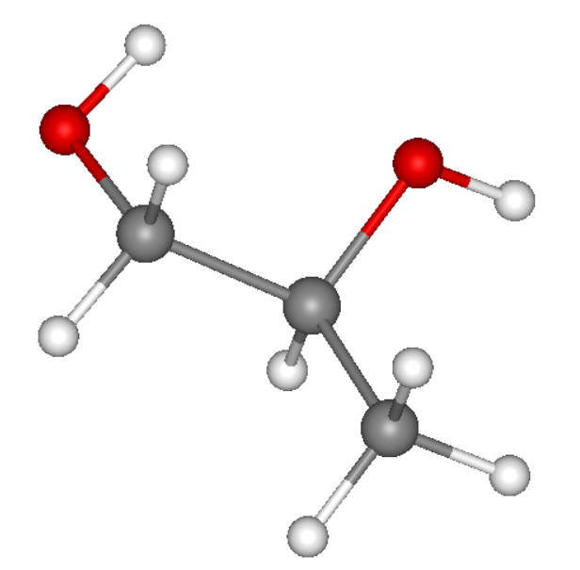а | 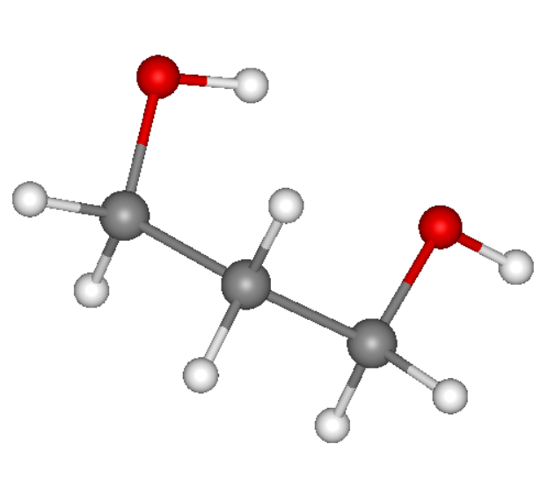б
Рис. 1. Структуры изомеров ПГ - 1,2-ПГ (a) и 1,3-ПГ (б). Атомы C – серые, H – белые, O – красные.

Метод спектроскопии комбинационного рассеяния (КР) является эффективным способом экспериментального определения структуры и конформационного состава молекул. Квантово-химические расчёты значительно расширяют возможности этого метода, позволяют выявить характеристические особенности в спектрах различных изомеров и конформаций молекул, однозначно отнести линии в экспериментальных спектрах. Особенно востребованы квантово-химические расчеты при интерпретации спектров веществ со сложным конформационным составом молекул, так как в этом случае в спектрах наблюдается большое число перекрывающихся полос.

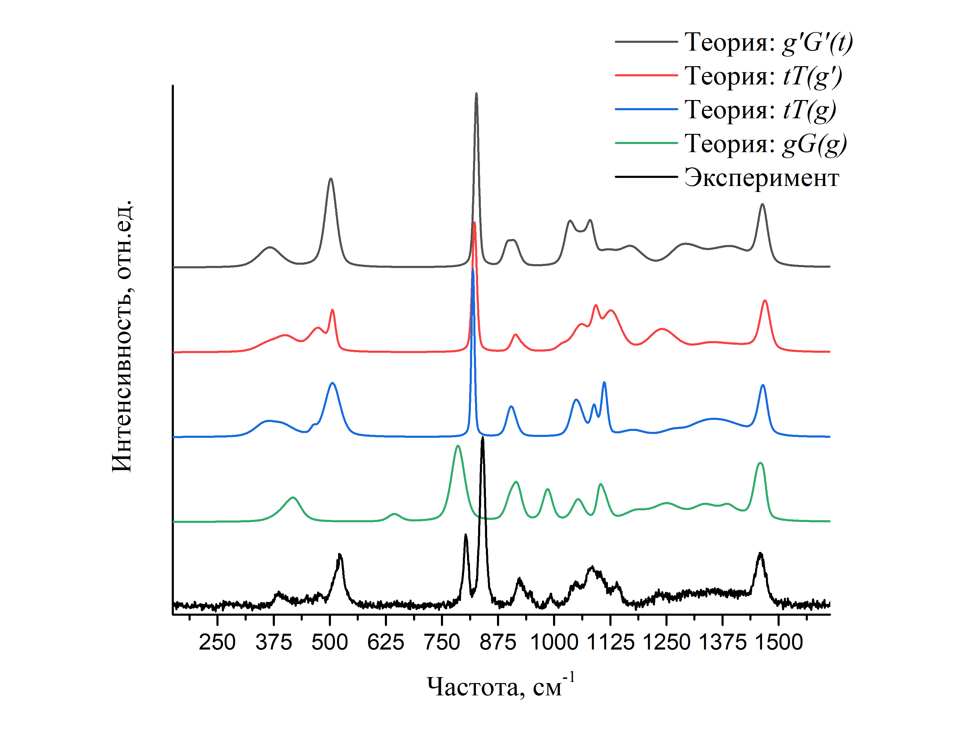
Рис. 2. Сравнение экспериментального и рассчитанных спектров КР 1,2-ПГ

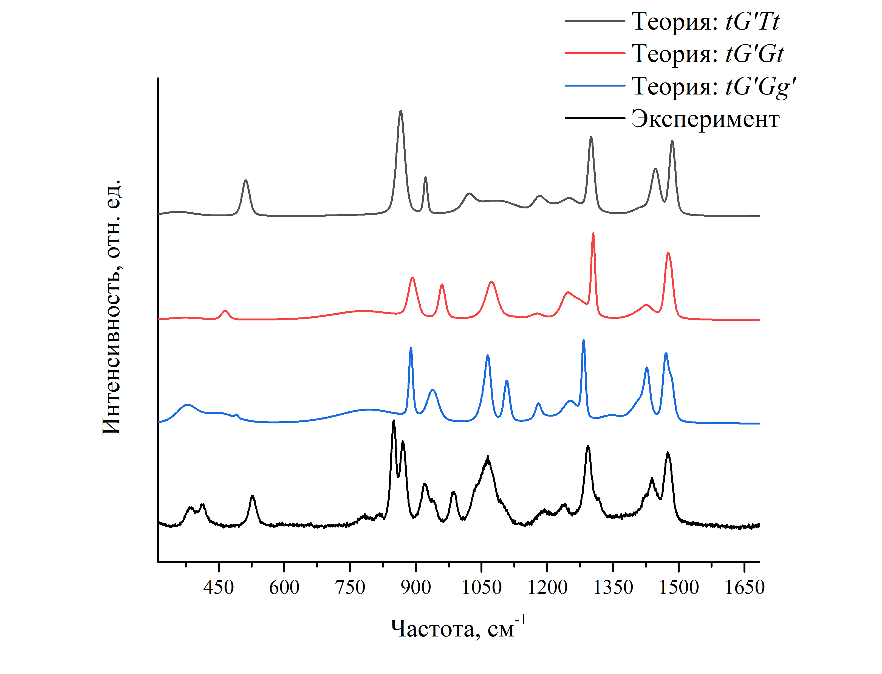
Рис. 3. Сравнение экспериментального и рассчитанных спектров КР 1,3-ПГ

Расчеты структуры, положения и интенсивностей линий в спектрах КР проводились при помощи программы «Природа» [3] с применением функционала OLYP [4] и расширенного базиса функций гауссова типа (4z.bas). Спектры КР регистрировались при возбуждении лазерным излучением с длиной волны 532 нм и спектральным разрешением 5 см⁻¹. Содержание молекул в различных конформациях оценивалось при анализе рассчитанных энергий.
Показано, что в области 700–1500 см⁻¹ наблюдаются характерные особенности спектров 1,2-ПГ и 1,3-ПГ (Рис. 2 и 3), которые позволяют различать эти изомеры. Показано, что экспериментальные спектры КР 1,2-ПГ и 1,3-ПГ хорошо описываются взвешенной суммой рассчитанных спектров молекул в наиболее устойчивых конформациях. В частности, анализ энергий и спектров КР 81 возможной конформации молекулы 1,3-ПГ показал, что большая часть молекул находится в gGG'g', gGG'g, tGG'g' и tG'Gg' конформациях. Таким образом, показано, что по спектрам КР можно определять изомерный и конформационный состав молекул ПГ.
Авторы выражают благодарность Межведомственному суперкомпьютерному центру Российской академии наук за предоставленные вычислительные ресурсы.

Литература
- Caminati W. Conformation and hydrogen bond in 1,2-propanediol // J. Mol. Spectrosc. 1981. V. 86 (1). P. 193-201.
- Kinneging A.J., et al. The molecular structure of 1,3-propanediol in the gas phase, an electron diffraction study // J. Mol. Struct. 1982. V. 82 (3-4). P. 271-275.
- Laikov D.N. Fast evaluation of density functional exchange-correlation terms using the expansion of the electron density in auxiliary basis sets // Chem. Phys. Lett. 1997. V. 281 (1-3). P. 151-156.
- Baker J., Pulay P. Assessment of the Handy–Cohen optimized exchange density functional for organic reactions // J. Chem. Phys. 2002. V. 117 (4). P. 1441-1449.

